Dzień dobry !
Oto propozycje na dziś;
1.Posłuchajcie wiersza Ewy Małgorzaty Skorek” Nazwy miesięcy” – czy pamiętacie niektóre z nich https://www.youtube.com/watch?v=_Q2gjQRYN4U .Aby wam to ułatwić umieściłam kreatywny kalendarz, taki sam jakim posługiwaliśmy się w przedszkolu (możecie przy pomocy rodziców zrobić taki dla siebie);
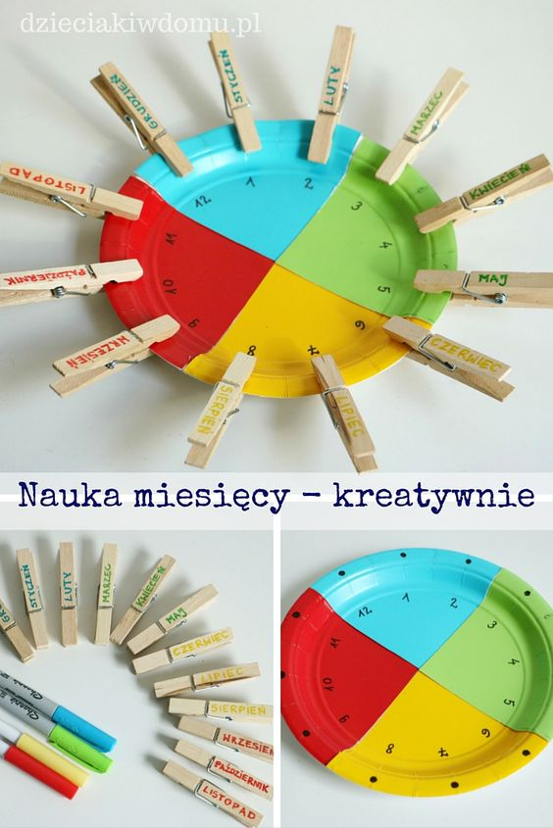
2.Zapraszam do obejrzenia bajki „My dzieci świata” – poznacie waszych rówieśników z różnych stron świata- https://www.youtube.com/watch?v=zl_dYe03Yx0
3. Proszę o przeczytanie dzieciom opowiadania;
Żal mi minionych wakacji, urodzin, które już były, i tego, że odwiedziny babci już się skończyły. Smutno, że tata wyjechał, mama tak mało ma czasu, i złość mnie bierze, że brat mój robi tak dużo hałasu. Tu, w moim sercu, mieszkają uczucia: miłość, radość i smutek. Czasem jestem tak bardzo szczęśliwy, lecz czasem także się smucę. W kieszonce kasztan na szczęście o tym wciąż przypomina, że wszystko, co jest tak smutne, kiedyś z czasem przemija. Zobacz, już się uśmiechasz, bo znowu będą wakacje, tata niedługo już wróci, z mamą pójdziesz na spacer. Po burzy zawsze jest tęcza, po deszczu słońce znów świeci, po chwilach trudnych i smutnych znowu szczęśliwe są dzieci.
Po wysłuchaniu tekstu dzieci odpowiedzą na pytania;
- Co mieszka w sercu?
- Czy zawsze jest nam wesoło?
- Czy zdarza się, że coś was smuci?
- Czy zdarza się, że coś was złości?

Uczucia, emocje są czymś normalnym, naturalnym, co zawsze towarzyszy ludziom - dorosłym i dzieciom . Ale należy pamiętać o tym, że po burzy zawsze jest tęcza, po deszczu słońce znowu świeci, po chwilach trudnych i smutnych znowu szczęśliwe są dzieci.
3.W przedszkolu rozmawialiśmy o prawach dziecka .Dzieci tak jak osoby dorosłe maj Posłuchajcie piosenki , na pewno sobie przypomnicie jakie macie prawa- https://www.youtube.com/watch?v=Mudintn3BM4
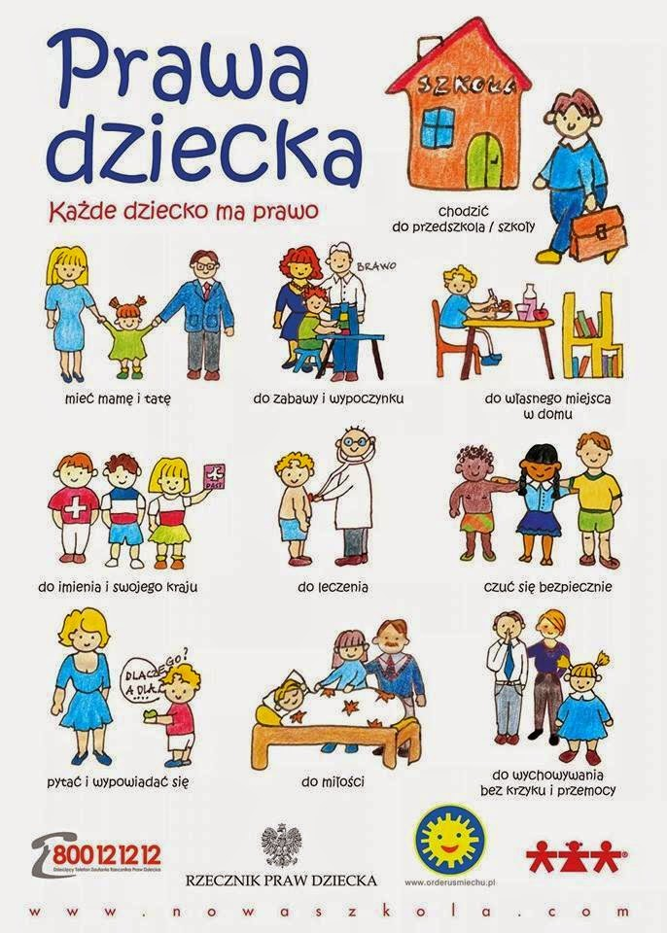
5. Na koniec dzisiejszego spotkania proponuję wam ćwiczenia orientacji w przestrzeni -Zabawa „Ułóż kredki” https://drive.google.com/file/d/1WHUJaRRthyh3OkjklzPPTaYNJFaV1_T9/view . Do zabawy potrzebne będą kolorowe kredki. Zadaniem waszym jest ułożenie kredek wg wzoru.
Życzę miłej zabawy. Luiza Jelonek

